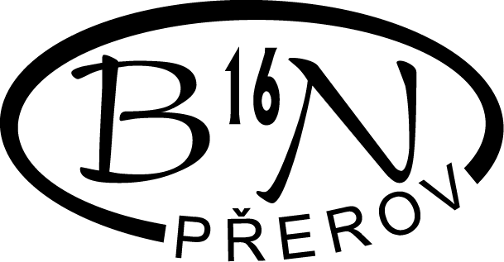
Základní škola Přerov, Boženy Němcové 16, tel. 581 297 921,
zsbn@zsbn-prerov.cz, https://portal.csicr.cz/Web/600146880/

Kritéria pro přijetí k základnímu vzdělávání pro školní rok 2020/2021
na
Základní škole Přerov, Boženy Němcové 16,
příspěvková organizace
Do Základní školy, Přerov, Boženy Němcové 16, příspěvková organizace, budou k základnímu vzdělávání pro školní rok 2020/2021 přijímány děti s místem trvalého pobytu ve školském obvodu.
V případě, že po přijetí těchto zájemců bude kapacita dovolovat přijetí dalších žáků, budeme uplatňovat následující kritéria:
- děti z přípravné třídy základní školy
- děti s trvalým bydlištěm mimo spádovou oblast školy

